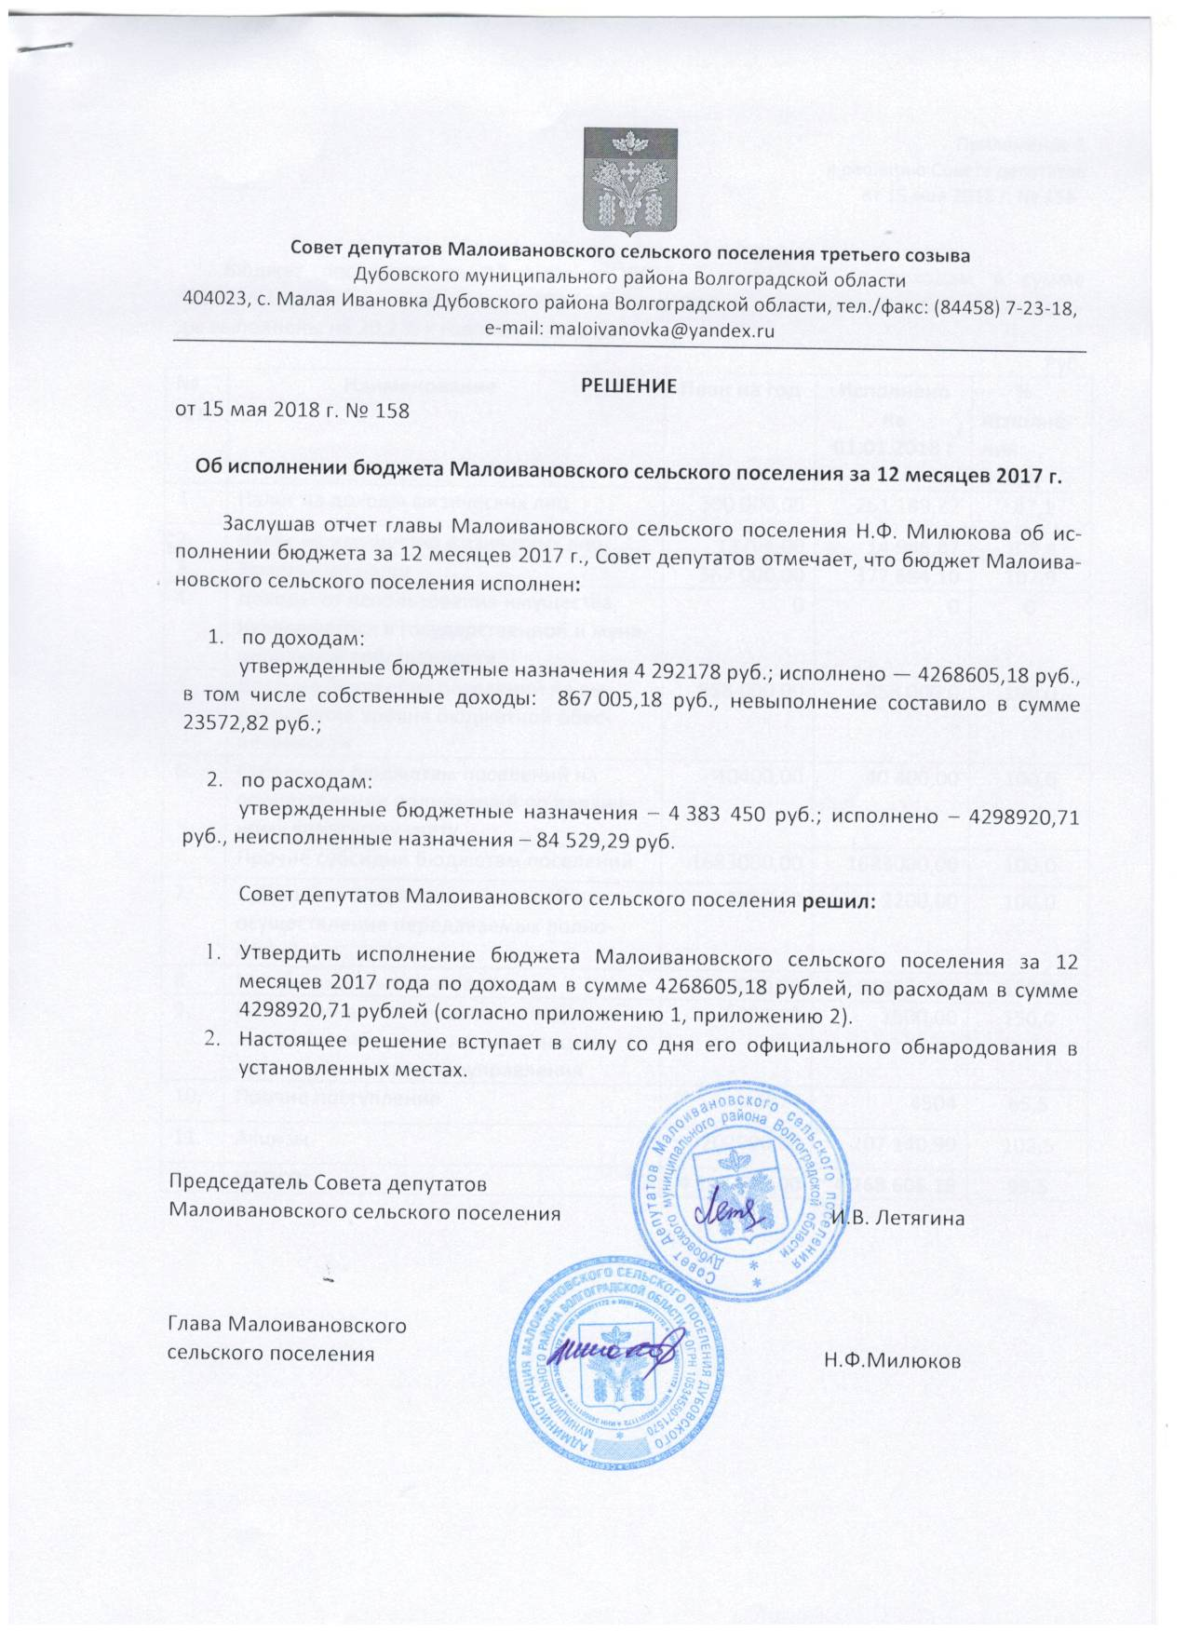

Приложение 1

к решению Совета депутатов

от 15 мая 2018 г. № 158

Бюджет поселения за 12 месяцев 2017 г. выполнен по доходам в сумме 4268605,18руб. при плане на год 4 292 178или на 99,5 % , в том числе: собственные доходы выполнены на 20,2 % к годовым назначениям.

Руб.

|  |  |  |  |  |
| --- | --- | --- | --- | --- |
| № **п/п** | **Наименование** | **План на год** | **Исполнено**  **на 01.01.2018 г** | **%**  **исполнения**  **к году** |
| 1. | Налог на доходы физических лиц | 300 000,00 | 261 189,22 | 87,1 |
| 2. | Налог на имущество физических лиц | 13704,00 | 14 986,87 | 109,4 |
| 3. | Земельный налог | 367 000,00 | 377 684,10 | 102,9 |
| 4. | Доходы от использования имущества, находящегося в государственной и муниципальной собственности | 0 | 0 | 0 |
| 5. | Дотация бюджетам поселений на выравнивание уровня бюджетной обеспеченности | 858 000,00 | 858 000,0 | 100,0 |
| 6. | Субвенции бюджетам поселений на осуществле­ние полномочий по первичному воинскому учету | 40400,00 | 40 400,00 | 100,0 |
|  | Прочие субсидии бюджетам поселений | 1683000,00 | 1683000,00 | 100,0 |
| 7. | Субвенции бюджетам поселений на осуществле­ние передаваемых полномочий | 2200,00 | 2200,00 | 100,0 |
| 8. | Межбюджетные трансферты | 818000,00 | 818000,00 | 100,0 |
| 9. | Госпошлина от совершения нотариальных действий должностными лицами органов местного самоуправления | 1000,00 | 1500,00 | 150,0 |
| 10. | Прочие поступления | 6874 | 4504 | 65,5 |
| 11. | Акцизы | 202000,00 | 207 140,99 | 102,5 |
|  | **ИТОГО:** | **4 292 178,00** | **4 268 605,18** | **99,5** |

Приложение 2

к решению Совета депутатов

от 15 мая 2018 г. № 158

Бюджет поселения по расходам выполнен в сумме 4 298 920,71 рублей при плане 4 383 450,00 рублей, или на 98,1 %, в том числе:

Руб.

|  |  |  |  |  |
| --- | --- | --- | --- | --- |
| **№**  **п/п** | **Наименование** | **План на год** | **Исполнено**  **на 01.01.2018** | **%**  **исполнения к году** |
| 1 | Глава муниципального образования | 691980,00 | 691979,44 | 100,0 |
| 2 | Центральный аппарат | 1 361 850,00 | 1355096,02 | 99,5 |
| в том числе: - административные комиссии | 2200,00 | 2200,00 | 100,0 |
| - увеличение основных средств | 0 | 0 | 0 |
| 3 | Перечисление другим бюджетам бюджетной системы | 29 870,00 | 29870,00 | 100,0 |
| 4 | Первичный воинский учет | 40 400,00 | 40400,00 | 100,0 |
| 5 | Национальная безопасность и правоохранитель­ная деятельность | 85 501,00 | 84 709,00 | 99,1 |
| 6 | Ремонт и содержание дорог | 271 016,00 | 234 990,00 | 86,7 |
| 10 | Благоустройство | 573 568,00 | 569 549,76 | 99,3 |
| В том числе: - уличное освещение | 116 683,00 | *116 683,00* | 100,0 |
| - организация и содержание мест захоронения | 30 000,00 | 30000,00 | 100,0 |
| - работы и услуги по содержанию имущества | 426 885,00 | 422 866,76  - | 99,1  - |
| 11 | Коммунальное хозяйство | 218 000,00 | 218 000,00 | 100,0 |
| 11 | Проведение мероприятий для детей и молодежи | 0 | 0 | 0 |
| 12 | Дом Культуры | 912 916,00 | 885 049,71 | 96,9 |
| 13 | Библиотека | 169 970,00 | 169 794,18 | 99,9 |
| 14 | Периодическая печать | 13 000,00 | 4 103,80 | 31,6 |
| 15 | Физкультура и спорт | 0 | 0 | 0 |
| 17 | Прочие расходы (выборы) | - | - | - |
| 18 | Резервный фонд | 0 | 0 | 0 |
| 19 | Содержание казны | 5885,00 | 5 885,00 | 100,0 |
| 20 | Пенсионное обеспечение | 8375,00 | 8374,80 | 99,9 |
| 21 | Членские взносы | 1119 | 1119,0 | 100,0 |
|  |  | **4 383 450,00** | **4 298 920,71** | **98,1** |